RAPPORT D'AUDIT QUALITE WEB

Test audit
Référentiel Opquast — 245 Bonnes Pratiques

URL auditée
https://newsplugins.test

91,7% | Score de conformite  11 conformes · 1 non conformes  193 à vérifier · 40 non applicables

Date de l'audit : 21 mars 2026 · Type de cible : URL · Statut : Brouillon

Sommaire

1. Contexte et objectifs de l'audit
2. Méthodologie
3. Synthèse des résultats
4. Résultats détaillés par famille
5. Non-conformités et recommandations
6. Plan d'action priorisé
7. Recommandations générales
8. Annexe — Liste complète des règles

1. Contexte et objectifs de l'audit

Qu'est-ce qu'Opquast ?
Opquast (Open Quality Standards) est un référentiel de bonnes pratiques pour la qualité web, développé par la société Temesis. Il rassemble 245 règles vérifiables, organisées en 14 familles thématiques, toutes centrées sur l'expérience utilisateur finale. Ce référentiel est reconnu en France et dans la francophonie comme une référence incontournable pour l'évaluation de la qualité des sites web.
Contrairement aux référentiels purement techniques, Opquast adopte une approche holistique : chaque règle évalue un aspect concret de l'expérience vécue par l'utilisateur final, qu'il s'agisse d'accessibilité, de performance, de sécurité, de conformité légale ou d'ergonomie.

Objectifs de cet audit

Evaluation objective | Mesurer le niveau de qualité actuel du site selon un référentiel reconnu et standardisé.
Identification des points faibles | Recenser les règles non respectées et hiérarchiser les problèmes selon leur impact sur l'utilisateur.
Base de travail | Fournir aux équipes techniques et éditoriales une liste concrète d'actions correctives à mettre en oeuvre.
Suivi dans le temps | Etablir un score de référence permettant de mesurer les progrès lors des audits suivants.

2. Methodologie

Périmètre de l'audit

Site audité | Test audit
URL cible | https://newsplugins.test
Type de cible | URL unique
Référentiel | Opquast — Qualité Numérique (245 règles)
Date de l'audit | 21 mars 2026
Statut | Brouillon
Nombre de règles | 245 règles évaluées

Les 4 statuts possibles

Conforme | La règle est respectée sur la page ou le site audité.
Non conforme | La règle n'est pas respectée. Une action corrective est nécessaire.
A verifier | La règle n'a pas encore été vérifiée ou nécessite une investigation complémentaire.
Non applicable | La règle ne s'applique pas au contexte du site ou de la page audités.

Calcul du score de conformité

Score = (Conformes / (Conformes + Non conformes)) x 100

Ce calcul exclut volontairement les règles 'A vérifier' et 'Non applicables' pour ne prendre en compte que les règles effectivement évaluées.

3. Synthese des résultats

91,7% | 11 | 1 | 193 | 40
Score global | Conformes | Non conformes | A vérifier | Non applicables

Graphiques

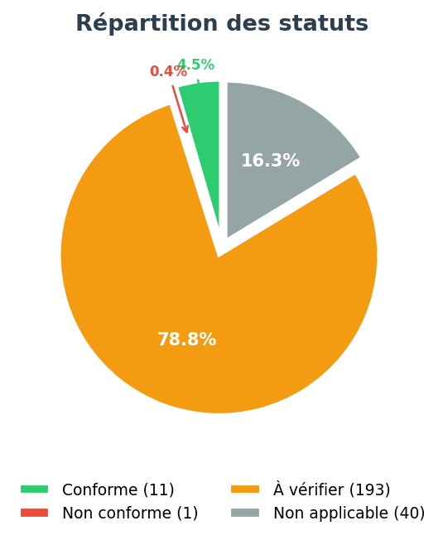 | 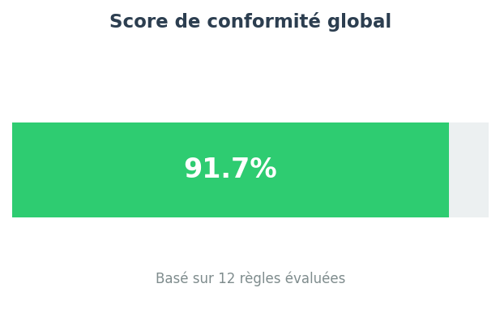

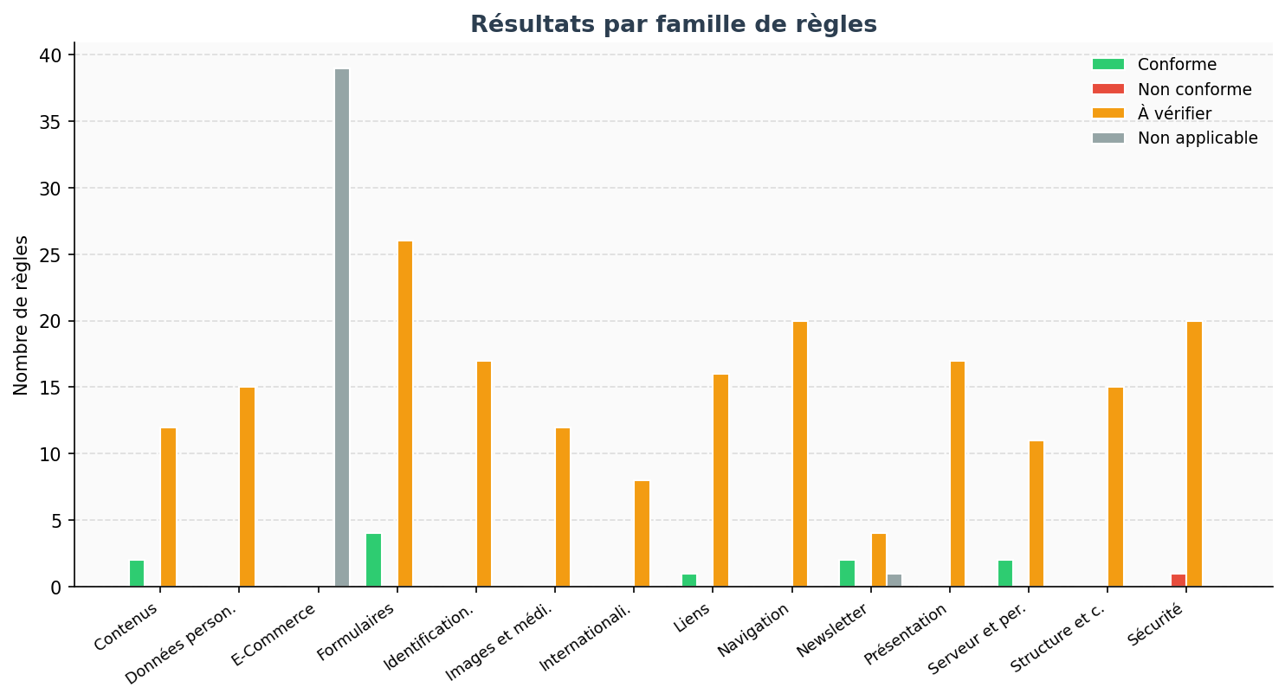
Figure 1 — Répartition des statuts par famille de règles

4. Résultats détaillés par famille

Le tableau ci-dessous présente pour chaque famille le nombre de règles dans chaque statut, ainsi que le score de conformité calculé sur les règles évaluées.

Famille | Conf. | Non conf. | A vér. | N/A | Total | Score
Contenus | 2 | 0 | 12 | 0 | 14 | 100%
Données personnelles | 0 | 0 | 15 | 0 | 15 | N/A
E-Commerce | 0 | 0 | 0 | 39 | 39 | N/A
Formulaires | 4 | 0 | 26 | 0 | 30 | 100%
Identification et contact | 0 | 0 | 17 | 0 | 17 | N/A
Images et médias | 0 | 0 | 12 | 0 | 12 | N/A
Internationalisation | 0 | 0 | 8 | 0 | 8 | N/A
Liens | 1 | 0 | 16 | 0 | 17 | 100%
Navigation | 0 | 0 | 20 | 0 | 20 | N/A
Newsletter | 2 | 0 | 4 | 1 | 7 | 100%
Présentation | 0 | 0 | 17 | 0 | 17 | N/A
Serveur et performances | 2 | 0 | 11 | 0 | 13 | 100%
Structure et code | 0 | 0 | 15 | 0 | 15 | N/A
Sécurité | 0 | 1 | 20 | 0 | 21 | 0%
TOTAL | 11 | 1 | 193 | 40 | 245 | 91,7%

Score >= 80% : Excellent | Score 50-79% : A améliorer | Score < 50% : Prioritaire | N/A : Aucune règle évaluée

5. Non-conformités et recommandations

1 règle(s) non conforme(s) identifiée(s) — action corrective requise

Règle n°197 · Sécurité
Toutes les pages utilisent le protocole HTTPS.
Constat
Aucun commentaire renseigné.
Proposition de correction
Auditer la configuration serveur et mettre en place les en-têtes de sécurité HTTP recommandés.
Documentation : https://checklists.opquast.com/fr/qualite-numerique/197

6. Plan d'action priorisé

Sur la base des résultats de cet audit, voici les actions à prioriser pour améliorer le score de conformité du site.

Actions correctives immédiates (Non-conformités)

Priorité | Règle n° | Famille | Action corrective
P1 | 197 | Sécurité | Toutes les pages utilisent le protocole HTTPS.

Actions à planifier (Règles à vérifier)

Cet audit recense 193 règles au statut "A vérifier". Il est recommandé d'organiser des sessions de revue pour statuer sur chacune d'entre elles et identifier d'éventuelles nouvelles non-conformités.

7. Recommandations générales

Mettre en place un processus d'audit régulier | La qualité web est un processus continu. Il est recommandé d'effectuer un audit Opquast à chaque évolution majeure du site et au minimum une fois par an pour maintenir un niveau de qualité optimal.
Impliquer toutes les parties prenantes | La qualité web est l'affaire de tous : développeurs, intégrateurs, rédacteurs, chefs de projet et responsables légaux doivent être sensibilisés aux bonnes pratiques. La certification Opquast est un excellent moyen de monter en compétence.
Suivre l'évolution du score | Conserver l'historique des audits pour mesurer les progrès au fil du temps. Un tableau de bord de suivi permet de visualiser l'amélioration du score et de motiver les équipes.
Compléter avec d'autres référentiels | Opquast est complémentaire d'autres référentiels : le RGAA pour l'accessibilité, le RGESN pour l'éco-conception numérique, et les WCAG pour les normes internationales d'accessibilité.
Documenter les décisions | Pour chaque règle 'Non applicable', documenter la justification afin de constituer un dossier de conformité et faciliter les audits futurs.
Sensibiliser les équipes | Organiser des ateliers de sensibilisation aux bonnes pratiques Opquast pour les équipes impliquées dans la création et la maintenance du site.

8. Annexe — Liste complète des 245 règles

Liste exhaustive des règles Opquast évaluées lors de cet audit, classées par famille.

Contenus
N° | Intitulé | Statut
1 | Il est possible de connaître les nouveaux contenus ou services. | Conforme
2 | Les informations relatives aux droits de copie et de réutilisation sont disponibles depuis toutes les pages. | Conforme
3 | Le code source de chaque page contient une métadonnée qui en décrit le contenu. | A verifier
4 | Les dates sont présentées dans des formats explicites. | A verifier
5 | La première occurrence d'une abréviation ou d'un acronyme dans le corps de chaque page donne accès à sa signification. | A verifier
6 | La date de publication des contenus qui le nécessitent est indiquée. | A verifier
7 | Un lexique ou un glossaire adapté au public visé explique le vocabulaire sectoriel ou technique. | A verifier
8 | Les contenus publicitaires ou sponsorisés sont identifiés comme tels. | A verifier
9 | Les conditions de modération des espaces publics sont indiquées. | A verifier
10 | Les contenus ou fichiers destinés à des espaces publics peuvent être vérifiés avant leur envoi définitif. | A verifier
11 | Les espaces publics proposent au moins un moyen de signaler les abus. | A verifier
12 | Chaque graphique est accompagné de ses données numériques. | A verifier
13 | La page des résultats de recherche indique le nombre de résultats, le nombre de pages de résultats, et le nombre de résultats par page. | A verifier
14 | Les contenus ne détournent pas de caractères pour simuler une mise en forme visuelle. | A verifier

Données personnelles
N° | Intitulé | Statut
15 | La politique de confidentialité et de respect de la vie privée est disponible depuis toutes les pages. | A verifier
16 | La procédure d'accès et de rectification des données personnelles est décrite. | A verifier
17 | La création de compte est possible sans recours à un système d'identification tiers. | A verifier
18 | La création d'un compte est soumise à un processus de confirmation. | A verifier
19 | Un mécanisme de prévention des usurpations de compte ou d'identité est proposé. | A verifier
20 | Les comptes ou abonnements ouverts en ligne peuvent être fermés par le même moyen. | A verifier
21 | Si un espace personnel ou abonné est proposé, il est possible de télécharger les contenus personnels. | A verifier
22 | La connexion à tous les services proposés est possible avec les mêmes identifiants. | A verifier
23 | Il est possible de se déconnecter des espaces privés. | A verifier
24 | Les alias mail contenant le signe + sont acceptés | A verifier
25 | Les entêtes envoyés par le serveur spécifient la politique de communication des referrers. | A verifier
26 | Aucune information n’est exposée sur l’existence d’un compte utilisateur. | A verifier
27 | Les échanges de données sensibles sont sécurisés et signalés comme tels. | A verifier
28 | Les données sensibles ne sont pas transmises en clair dans les URL. | A verifier
29 | L'objectif des cookies et les limitations inhérentes à leur refus sont expliqués. | A verifier

E-Commerce
N° | Intitulé | Statut
30 | L'achat d'un produit ou service est possible sans création de compte. | Non applicable
31 | Le détail de chaque article est consultable depuis le panier. | Non applicable
32 | Aucun produit ni service annexe n'est ajouté au panier de commande sans que cette action soit déclenchée par l'utilisateur. | Non applicable
33 | L'inscription à des services annexes n'est pas activée par défaut. | Non applicable
34 | La disponibilité des produits est indiquée avant la validation définitive de la commande. | Non applicable
35 | Le délai de livraison estimé est indiqué avant la validation définitive de la commande. | Non applicable
36 | Les frais de livraison estimés sont indiqués avant la validation définitive de la commande. | Non applicable
37 | Les modalités de récupération d'un bien dématérialisé sont précisées avant la commande. | Non applicable
38 | La modification de la quantité de chaque article, l'ajout et la suppression d'un ou plusieurs articles restent possibles avant la validation définitive de la commande. | Non applicable
39 | La nature et les caractéristiques quantifiables des produits et services sont indiquées. | Non applicable
40 | La période et les conditions de validité des offres spéciales et promotions sont indiquées. | Non applicable
41 | Le sous-total détaillé est indiqué avant la validation définitive de la commande. | Non applicable
42 | Les conditions de financement sont indiquées. | Non applicable
43 | Les conditions de fonctionnement du service après-vente sont indiquées. | Non applicable
44 | Les conditions de débit ou d'encaissement sont indiquées. | Non applicable
45 | Les conditions de garantie sont indiquées. | Non applicable
46 | Les conditions de vente ou d'utilisation sont disponibles depuis toutes les pages. | Non applicable
47 | Les informations relatives à la zone de livraison des produits ou de réalisation des services sont indiquées. | Non applicable
48 | Les moyens de paiement acceptés et les procédures correspondantes sont indiqués. | Non applicable
49 | L'identité des prestataires impliqués dans les transactions est précisée. | Non applicable
50 | Les recours en cas de litige sont indiqués dans les conditions générales de vente ou d'utilisation. | Non applicable
51 | L'adresse et les conditions de retour des produits sont indiquées. | Non applicable
52 | La charge des frais de retour est indiquée avant la validation définitive de la commande. | Non applicable
53 | Le mode de dépôt et la procédure de traitement des réclamations sont indiqués. | Non applicable
54 | Les conditions de remboursement et de résiliation sont indiquées. | Non applicable
55 | Les matériels et logiciels nécessaires au fonctionnement du service sont indiqués avant la validation de la commande. | Non applicable
56 | Les prix affichés mentionnent le détail des taxes et suppléments éventuels ainsi que le montant hors taxes. | Non applicable
57 | Une adresse de livraison différente de l'adresse de facturation peut être spécifiée. | Non applicable
58 | Au moins deux moyens de paiement sont acceptés. | Non applicable
59 | Les données bancaires ne sont mémorisées qu'après consentement explicite de l'utilisateur. | Non applicable
60 | Les données bancaires mémorisées peuvent être modifiées ou supprimées. | Non applicable
61 | La référence de la transaction est affichée au client après la validation de sa commande. | Non applicable
62 | Les factures émises sont également disponibles en ligne. | Non applicable
63 | Chaque facturation fait l'objet d'un mail de confirmation. | Non applicable
64 | Les mentions d'appartenance à un ordre ou groupe professionnel, d'un label ou d'une récompense sont accompagnées d'un lien vers la source. | Non applicable
65 | Les produits indisponibles font l'objet d'une différenciation visuelle et textuelle. | Non applicable
66 | Un mail indiquant la référence de la transaction et les données de la commande est envoyé suite à la validation. | Non applicable
67 | Chaque réclamation fait l'objet d'un accusé de réception. | Non applicable
68 | La provenance des produits est indiquée. | Non applicable

Formulaires
N° | Intitulé | Statut
69 | Chaque champ de formulaire est associé dans le code source à une étiquette qui lui est propre. | Conforme
70 | Les informations complétant l'étiquette d'un champ sont associées à celui-ci dans le code source. | Conforme
71 | L'étiquette de chaque champ de formulaire indique si la saisie est obligatoire. | Conforme
72 | Le format de saisie des champs de formulaire qui le nécessitent est indiqué | Conforme
73 | L'utilisateur est averti lorsqu'une saisie est sensible à la casse. | A verifier
74 | L'étiquette de chaque champ de formulaire qui le nécessite indique les limites de nombre de caractères. | A verifier
75 | La création d'un mot de passe par l'utilisateur fait l'objet d'un mécanisme de prévention des erreurs de saisie. | A verifier
76 | Les caractères saisis dans un champ de mot de passe peuvent être affichés en clair. | A verifier
77 | Chaque étiquette de formulaire est visuellement rattachée au champ qu'elle décrit. | A verifier
78 | Les informations contextuelles se rapportant à un champ de formulaire lui sont visuellement rattachées. | A verifier
79 | En cas de rejet des données saisies dans un formulaire, les champs contenant les données rejetées sont indiqués à l'utilisateur. | A verifier
80 | En cas de rejet des données saisies dans un formulaire, les raisons du rejet sont indiquées à l'utilisateur. | A verifier
81 | En cas de rejet des données saisies dans un formulaire, toutes les données saisies peuvent être modifiées par l'utilisateur. | A verifier
82 | Les messages d'erreur personnalisés sont exprimés dans la langue du formulaire. | A verifier
83 | Lors de la saisie d'un formulaire réparti sur plusieurs pages, un récapitulatif global est affiché avant l'envoi définitif. | A verifier
84 | La page affichée après l'envoi d'un formulaire permet de reprendre directement la navigation. | A verifier
85 | La soumission d'un formulaire est suivie d'un message indiquant la réussite ou non de l'action souhaitée. | A verifier
86 | L'utilisateur est averti au début d'un processus complexe de la nature des données et documents exigés. | A verifier
87 | Les processus complexes sont accompagnés de la liste de leurs étapes. | A verifier
88 | L'étape en cours d'un processus complexe est indiquée. | A verifier
89 | Chaque étape d'un processus complexe permet de revenir à l'étape précédente. | A verifier
90 | L'utilisateur est averti de la perte d'information en cas d'utilisation de l'historique de son navigateur dans un processus complexe. | A verifier
91 | La navigation dans un processus complexe ne provoque pas la perte des données précédemment soumises. | A verifier
92 | Le copier coller est possible dans les champs de formulaire. | A verifier
93 | Les éléments d'une liste déroulante qui peuvent être regroupés le sont de manière appropriée. | A verifier
94 | Les listes d'options de formulaires sont présentées dans un ordre identifiable. | A verifier
95 | Les champs de saisie de type mail, URL, téléphone, nombre, recherche, mots de passe, heure et date sont dotés du type approprié. | A verifier
96 | Les procédures d’authentification à double facteur peuvent être relancées. | A verifier
97 | Les champs permettant l'autocomplétion sont signalés dans le code source. | A verifier
98 | Les boutons désactivés ne sont pas masqués aux lecteurs d'écran. | A verifier

Identification et contact
N° | Intitulé | Statut
99 | La page d'accueil expose la nature des contenus et services proposés. | A verifier
100 | Si les contenus ou services sont réservés ou destinés à un public spécifique, ce public est mentionné au moins sur la page d'accueil. | A verifier
101 | L'identité de l'auteur, de la société ou de l'organisation est indiquée. | A verifier
102 | Le titre de chaque page permet d'identifier le site. | A verifier
103 | Le titre de chaque page permet d'identifier son contenu. | A verifier
104 | Le code source des pages contient un appel valide à une icône de favori. | A verifier
105 | L’adresse complète et le numéro de téléphone des sociétés et organisations sont disponibles depuis toutes les pages. | A verifier
106 | Le numéro d'immatriculation délivré aux sociétés ou organisations au terme des procédures légales d'enregistrement en vigueur dans leur pays est indiqué. | A verifier
107 | Au moins deux moyens de contact sont proposés. | A verifier
108 | Les délais de réponse aux demandes d'information sont indiqués. | A verifier
109 | Les horaires et tarifs de fonctionnement des services mis à la disposition des utilisateurs sont indiqués. | A verifier
110 | Chaque demande d'information fait l'objet d'un accusé de réception. | A verifier
111 | Tous les mails fournissent au moins un moyen de contact. | A verifier
112 | Il existe au moins un moyen de contacter le service après-vente ou le support. | A verifier
113 | Il existe au moins un moyen de contacter le modérateur des espaces publics. | A verifier
114 | L'identité de la personne ou du service responsables des contenus est indiquée. | A verifier
115 | Si un ou plusieurs standards ou référentiels sont déclarés comme respectés, un lien est proposé vers chacun d’eux. | A verifier

Images et médias
N° | Intitulé | Statut
116 | Chaque image décorative est dotée d'une alternative textuelle appropriée. | A verifier
117 | Chaque image-lien est dotée d'une alternative textuelle appropriée. | A verifier
118 | Chaque image porteuse d'information est dotée d'une alternative textuelle appropriée. | A verifier
119 | Les vignettes et aperçus ne sont pas des images de taille supérieure redimensionnées côté client. | A verifier
120 | Les objets inclus sont dotés d'une alternative textuelle appropriée. | A verifier
121 | Chaque contenu audio et vidéo est accompagné de sa transcription textuelle. | A verifier
122 | Les vidéos comportent des sous-titres synchronisés. | A verifier
123 | La durée des contenus vidéo ou audio est indiquée. | A verifier
124 | Les vidéos sont déclenchées par l'utilisateur. | A verifier
125 | Les sons sont déclenchés par l'utilisateur. | A verifier
126 | Les animations, sons et clignotements peuvent être mis en pause. | A verifier
127 | Le déroulement des animations ne bloque pas la navigation ou l'accès aux contenus. | A verifier

Internationalisation
N° | Intitulé | Statut
128 | L'indicatif international est disponible pour tous les numéros de téléphone. | A verifier
129 | Le pays est précisé pour toutes les adresses postales. | A verifier
130 | Le code source de chaque page indique la langue principale du contenu. | A verifier
131 | La langue principale de la page cible d'un lien est identifiable lorsqu'elle diffère de celle de la page d'origine. | A verifier
132 | Chaque changement de langue est signalé. | A verifier
133 | Les liens d'accès aux versions traduites pointent directement vers la traduction de la page courante. | A verifier
134 | Les liens vers les versions équivalentes des contenus sont rédigés dans leur langue cible. | A verifier
135 | Le serveur respecte l'ordre préférentiel de langues des outils de consultation. | A verifier

Liens
N° | Intitulé | Statut
136 | Chaque lien est doté d'un intitulé dans le code source. | Conforme
137 | Le libellé de chaque lien décrit sa fonction ou la nature du contenu vers lequel il pointe. | A verifier
138 | Les liens de même nature ont des couleurs, des formes et des comportements identiques sur toutes les pages. | A verifier
139 | Le soulignement est réservé aux liens. | A verifier
140 | Les liens sont visuellement différenciés du reste du contenu. | A verifier
141 | Les liens visités et non visités sont visuellement différenciés. | A verifier
142 | Les liens internes et externes sont différenciés. | A verifier
143 | Les liens internes vers les contenus à accès limité sont différenciés. | A verifier
144 | Les liens provoquant l'ouverture d'un logiciel externe ont un libellé explicite. | A verifier
145 | Les numéros de téléphone sont activables via le protocole approprié. | A verifier
146 | L'utilisateur est averti des ouvertures de nouvelles fenêtres. | A verifier
147 | Le format des fichiers proposés en téléchargement est indiqué. | A verifier
148 | La taille des fichiers internes proposés en téléchargement est indiquée. | A verifier
149 | La langue des fichiers en téléchargement est précisée lorsqu'elle diffère de celle de la page d'origine. | A verifier
150 | Le nommage des fichiers internes proposés en téléchargement permet d'en identifier le contenu et la provenance. | A verifier
151 | La mise en place de liens entrants n’est ni interdite ni restreinte. | A verifier
152 | Tous les liens internes sont valides. | A verifier

Navigation
N° | Intitulé | Statut
153 | Si les contenus ou services ne sont pas réservés à un public spécifique, leur accès est immédiat. | A verifier
154 | La navigation ne provoque pas l'ouverture de popups. | A verifier
155 | Il est possible de revenir à la page d'accueil depuis toutes les pages. | A verifier
156 | Chaque page affiche une information permettant de connaître son emplacement dans l'arborescence. | A verifier
157 | Les items actifs de menu sont signalés. | A verifier
158 | Les blocs de navigation de même nature sont affichés aux mêmes emplacements sur toutes les pages. | A verifier
159 | Les icônes de navigation sont accompagnées d'une légende explicite. | A verifier
160 | Les mécanismes de fermeture de fenêtres sont visuellement rattachés à leur contenu. | A verifier
161 | Les mécanismes de fermetures de fenêtres sont immédiatement disponibles. | A verifier
162 | Les nouvelles fenêtres dimensionnées et les fenêtres modales sont dotées d'un bouton de fermeture explicite. | A verifier
163 | Les mécanismes de fermetures de fenêtres sont affichés aux mêmes emplacements sur toutes les pages. | A verifier
164 | Chaque page contient des liens d'accès rapide placés au début du code source. | A verifier
165 | Le focus clavier n'est ni supprimé ni masqué. | A verifier
166 | La navigation au clavier permet d'interagir avec l’intégralité des contenus et services. | A verifier
167 | La navigation au clavier s'effectue dans un ordre prévisible. | A verifier
168 | Un moteur de recherche interne est proposé. | A verifier
169 | Chaque page de résultats de recherche peut être atteinte via une adresse web. | A verifier
170 | Il est possible de relancer une recherche depuis sa page de résultats. | A verifier
171 | Un plan du site est disponible depuis chaque page. | A verifier
172 | Les limites de temps imposées à une action ou un accès sont indiquées. | A verifier

Newsletter
N° | Intitulé | Statut
173 | L'inscription aux newsletters est soumise à un processus de confirmation. | Conforme
174 | Un lien de désinscription est présent dans chaque newsletter. | A verifier
175 | La désinscription depuis une newsletter ne demande pas de confirmation par courriel. | A verifier
176 | La désinscription aux newsletters est possible depuis le site. | A verifier
177 | La dernière newsletter envoyée est disponible en ligne. | Non applicable
178 | Les archives de newsletters sont disponibles en ligne. | A verifier
179 | La fréquence d'envoi des newsletters est consultable avant l'abonnement. | Conforme

Présentation
N° | Intitulé | Statut
180 | La charte graphique est cohérente sur toutes les pages. | A verifier
181 | L'information n'est pas véhiculée uniquement par la couleur. | A verifier
182 | Les contenus sont présentés avec un contraste suffisant par rapport à leur arrière-plan. | A verifier
183 | Le contenu et le sens de chaque page ne sont pas altérés lorsque les styles sont désactivés. | A verifier
184 | Un contenu n'est pas désigné uniquement par sa forme ou par sa position à l'écran. | A verifier
185 | Un contenu qui doit être restitué dans un lecteur d'écran ne lui est pas dissimulé. | A verifier
186 | La taille des éléments cliquables est suffisante. | A verifier
187 | Les textes pouvant être mis en forme via des styles ne sont pas remplacés par des images. | A verifier
188 | Les contenus générés via les styles sont dotés d'une alternative appropriée. | A verifier
189 | Les pictogrammes typographiques sont dotés d'une alternative appropriée. | A verifier
190 | Une famille générique de police est indiquée comme dernier élément de substitution. | A verifier
191 | Les styles ne justifient pas le texte. | A verifier
192 | Les mises en majuscules à des fins décoratives sont effectuées à l'aide des styles. | A verifier
193 | Les fonctionnalités de zoom ne sont pas bloquées. | A verifier
194 | Un ou plusieurs mécanismes dédiés à l’adaptation aux terminaux mobiles sont proposés. | A verifier
195 | Des styles dédiés à l'impression sont proposés. | A verifier
196 | Le contenu de chaque page est disponible à l'impression sans blocs de navigation. | A verifier

Serveur et performances
N° | Intitulé | Statut
218 | L'adresse du site fonctionne avec et sans préfixe www. | Conforme
219 | La racine du site contient des instructions pour les robots d'indexation. | A verifier
220 | Le site propose un fichier sitemap indiquant les contenus à explorer. | A verifier
221 | Le serveur ne force pas la redirection vers la version ou l'application mobile. | Conforme
222 | Le serveur envoie un code HTTP 404 pour les ressources non trouvées. | A verifier
223 | Le serveur envoie une page d'erreur 404 personnalisée. | A verifier
224 | Le serveur envoie une page d'interdiction 403 personnalisée. | A verifier
225 | Le menu principal de navigation figure sur les pages d'erreur personnalisées. | A verifier
226 | Le serveur transmet des contenus compressés aux clients qui les acceptent. | A verifier
227 | Le serveur envoie les informations permettant la mise en cache des contenus. | A verifier
228 | Les entêtes envoyés par le serveur contiennent les informations relatives au jeu de caractères employé. | A verifier
229 | Les feuilles de style internes sont minifiées. | A verifier
230 | Les scripts internes sont minifiés. | A verifier

Structure et code
N° | Intitulé | Statut
231 | La date de publication ou de mise à jour des contenus est mise à disposition sous forme programmatique. | A verifier
232 | Le code source de chaque page contient une métadonnée qui définit le jeu de caractères. | A verifier
233 | Le codage de caractères utilisé est UTF-8. | A verifier
234 | Le contenu de chaque page est organisé selon une structure de titres et sous-titres hiérarchisée. | A verifier
235 | Les éléments visuellement présentés sous forme de liste sont balisés de façon appropriée dans le code source. | A verifier
236 | Chaque identifiant HTML n'est utilisé qu'une seule fois par page. | A verifier
237 | La copie du contenu n'est pas bloquée. | A verifier
238 | L'accès au menu contextuel n'est pas bloqué. | A verifier
239 | Aucune redirection ou rafraîchissement automatique côté client n'est imposée. | A verifier
240 | Le texte des documents PDF internes est sélectionnable. | A verifier
241 | Les documents PDF internes sont dotés d'une structure de titres. | A verifier
242 | Les cellules des tableaux de données sont reliées à leurs entêtes. | A verifier
243 | Les titres des tableaux de données sont renseignés. | A verifier
244 | La linéarisation des tableaux utilisés pour la mise en page ne nuit pas à la compréhension des contenus. | A verifier
245 | Les tableaux de données ne sont pas simulés. | A verifier

Sécurité
N° | Intitulé | Statut
197 | Toutes les pages utilisent le protocole HTTPS. | Non conforme
198 | Les certificats de sécurité sont signés et en cours de validité. | A verifier
199 | Les pages utilisant HTTPS ont un entête de transport strict. | A verifier
200 | Les pages utilisant le protocole HTTPS ne proposent pas de ressources HTTP. | A verifier
201 | Les opérations relatives aux mots de passe peuvent être effectuées intégralement en ligne. | A verifier
202 | Les mots de passe peuvent être choisis ou changés par l'utilisateur. | A verifier
203 | Un dispositif sensibilise l'utilisateur sur le degré de sécurisation du mot de passe qu'il choisit. | A verifier
204 | Les mots de passe peuvent être réinitialisés. | A verifier
205 | Les mots de passe ne sont pas communiqués en clair. | A verifier
206 | Les entêtes envoyés par le serveur désactivent la détection automatique du type MIME de chaque ressource. | A verifier
207 | Le serveur indique le type MIME de chaque ressource. | A verifier
208 | Les informations sur la sécurité des transactions sont indiquées. | A verifier
209 | Le serveur n'envoie pas la liste des fichiers des répertoires n'ayant pas de page d'index. | A verifier
210 | Le serveur envoie les informations d'activation de protection cross site scripting. | A verifier
211 | Le serveur envoie les informations indiquant les domaines autorisés à intégrer ses pages dans des cadres. | A verifier
212 | Un mécanisme de sécurité restreint l'origine des contenus. | A verifier
213 | Le serveur ne communique pas d'informations sur les logiciels et langages utilisés. | A verifier
214 | Le contrôle d'intégrité des ressources tierces est présent et valide. | A verifier
215 | Les opérations sécurisées peuvent être validées par au moins deux moyens. | A verifier
216 | L'affichage de la barre d'adresse du navigateur n'est pas bloqué. | A verifier
217 | Le domaine de messagerie est authentifié | A verifier

